国微子站管理员（内容审核）

此教程为子站内容审核教程；此教程配套了视频操作教程。

- 子站统一登陆入口
所有用户登录，都集中在此界面；各自选择站点入口； 一般网址是： 动态域名/dl.html
主站入口：主站会员中心（发布内容） 、主站后台、主站首页；
子站入口：各子站会员中心（发布内容） 、各子站后台、各子站首页标签、各子站首页；

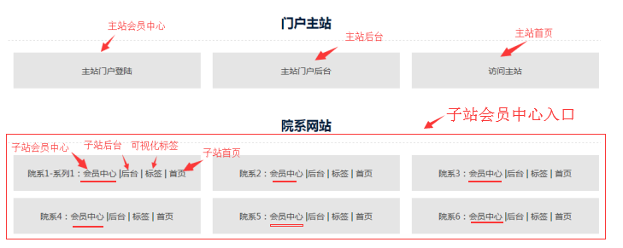

- 子站内容审核
栏目管理员对自己所管理的内容，进行审核。
进入子站会员中心---点击“我签核的内容”----点击“待签核的文章”----点击“未审”----勾选“终审”----点击确定
（当然可以点击其他选项，比如退稿就是让投稿员重新修改；比如回收站就是不给投稿员提示，纳入垃圾箱；取消审核就是纳入到需重新审核的内容）
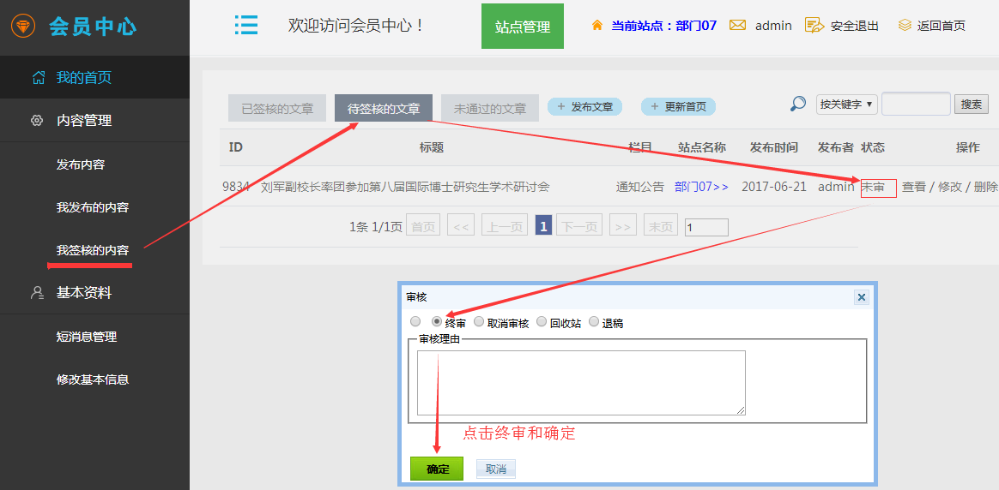

- 子站内容更新显示操作（看不到内容更新的时候）
A：子站会员中心方式（只对首页有效果）
如果没有看到内容在首页更新，可以在会员中心， 点击“我签核的内容”----”更新首页”即可
然后刷新首页可以看到效果！（如果浏览器有拦截弹出，则设置允许弹出，再重新操作）

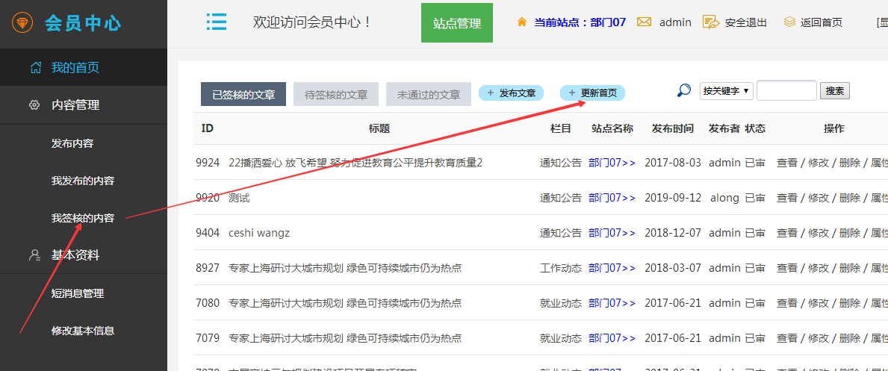

B：子站后台方式（对首页、栏目看不到更新内容均有效果）

- 、先从同一入口进入此分站后台：
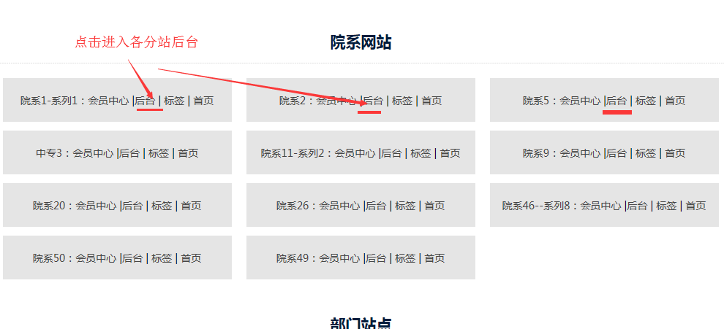

- 、依次点击这几个按钮，分别是更新缓存、重新静态化栏目、静态化首页

（如果静态首页，浏览器提示有红色拦截弹出，则设置允许弹出，再重新操作）

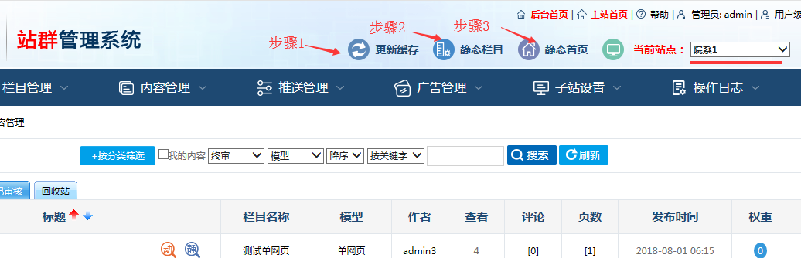

- 查看和搜索审核过的内容
如果需要搜索内容，可以在我签核的内容里面，输入搜索的关键字和ID；

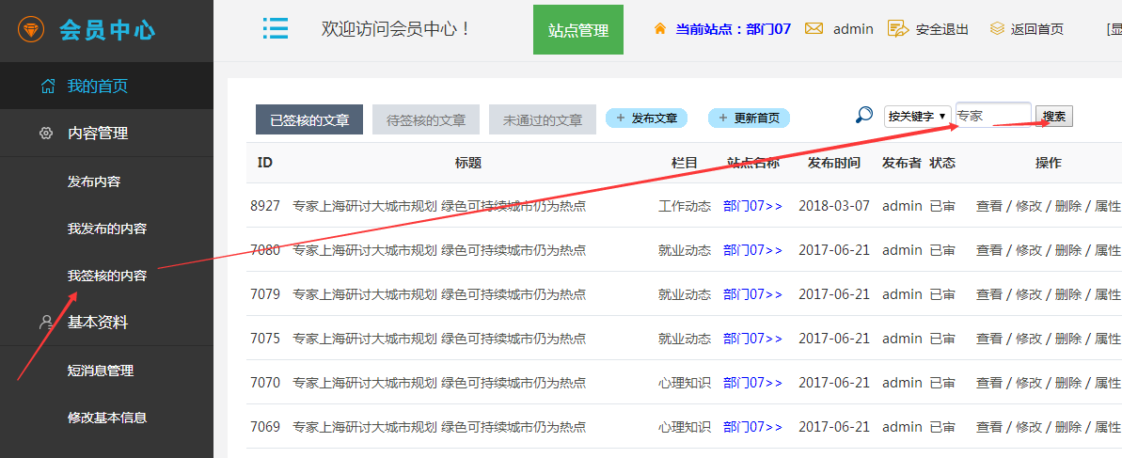

- 内容权重操作
如果有时候我们需要重要的内容排在列表前面，我们就可以启用权重。
A：子站会员中心设置权重的方式：点击发布内容或修改内容-----设置内容权重（按名次排序）----提交即可
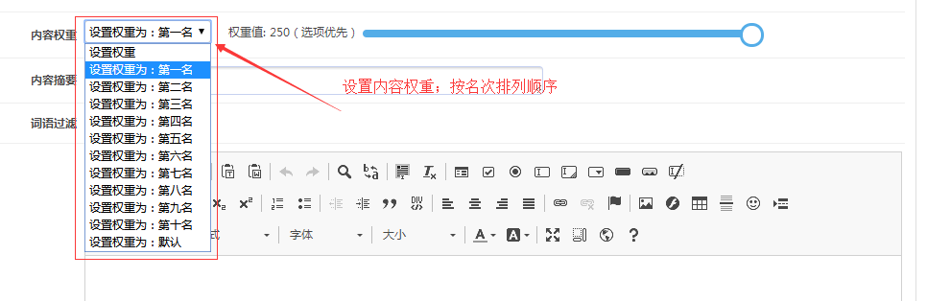

B：子站后台设置权重方式：点击内容管理----勾选内容----设置权重
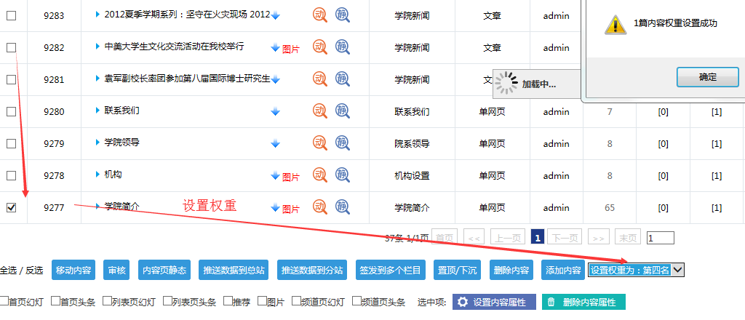

C：子站权重筛选：后台--点击内容管理----选择权重----点击搜索； 就可以看到设置了权重的所有内容

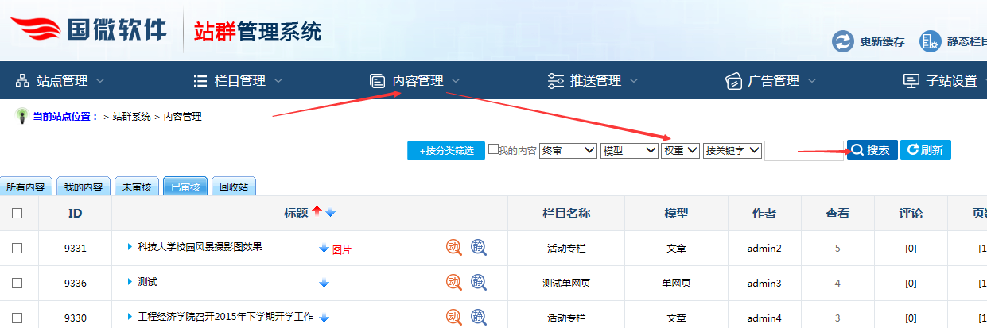

D：子站取消权重：在上面后台中，勾选所需的权重内容----设置为默认----即可取消权重

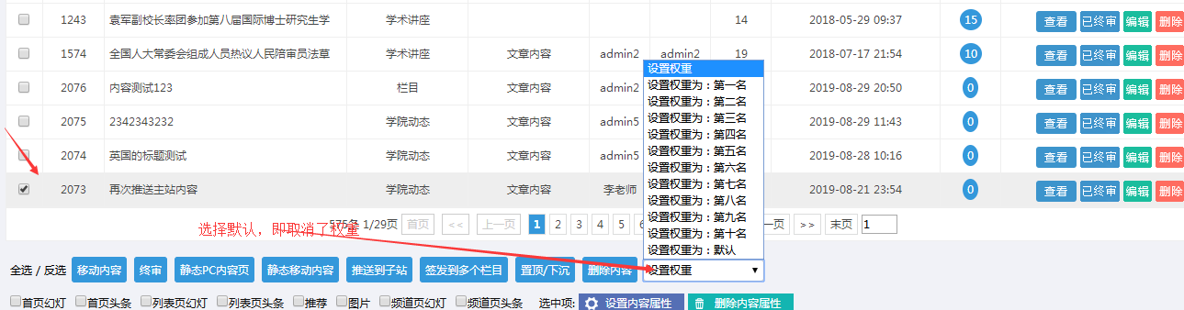

- 内容属性操作
有时候我们需要某些内容在幻灯片或头条上显示； 就可以勾选属性；
A：进入子站会员中心设置的方式： 发布或修改内容------设置对应属性勾选-----提交即可。
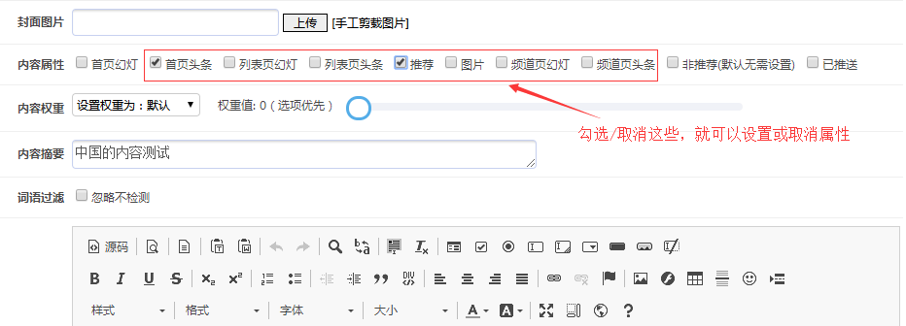

B：进入子站后台设置的方式： 勾选------设置对应属性勾选-----提交即可。
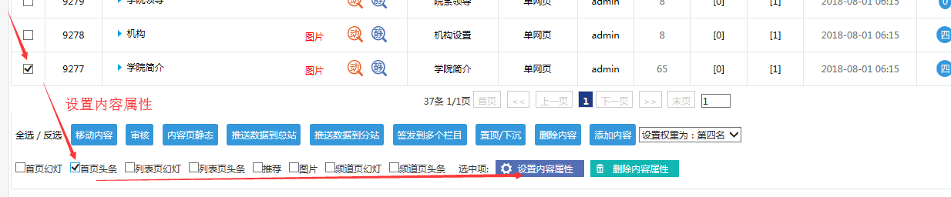

C、取消子站属性的话------勾选对应的内容-----点击“删除内容属性”即可
